Planeación de aula.
Grado:  2°01 | Área/Asignatura: LENGUAJE |  | Fecha : 20-02- 2023
Docente / C.D.A.:
LORENZO NIÑO DE LA HOZ
Sede:  N°1 |  | Periodo Académico: PRIMERO
Eje temático: Fonemas del abecedario.
Lectura, escritura, comprensión e interpretación de palabras y textos sencillos.
Tiempo de Ejecución: 20 hasta 24 de febrero 2023. (1 Semana)
Identificación

Aprendizajes
- Objetivos de aprendizajes
Reconocer e identificar los fonemas del abecedario.

Leer y escribir palabras y frases sencillas.

Comprender e interpretar textos cortos.

- Referentes curriculares (EBC, DBA, Matriz de Referencia, Mallas de Aprendizaje)
COMPRENSIÓN E INTERPRETACIÓN TEXTUAL
Comprende textos que tienen diferentes formatos y finalidades.
Identifico la silueta o el formato de los textos que leo.
PRODUCCIÓN TEXTUAL

Produzco textos escritos que respondan a diversas necesidades comunicativas.

- Expreso en forma clara mis ideas y sentimientos según lo amerite la situación comunicativa.

DBA

- Reconoce las temáticas presentes en los mensajes que escucha a partir de la diferenciación de los sonidos que componen las palabras. (5)

- Interpreta diversos textos a partir de la lectura de palabras sencillas y de las imágenes que contiene. (6)

Escribe palabras que le permiten comunicar sus ideas preferencia y aprendizaje. (8)
- Evidencias de Aprendizajes / Desempeños Esperados
Identifica los sonidos presentes en las palabras, oraciones y discursos que escucha para comprender el sentido de lo que oye.

Lee palabras y frases sencillas utilizando los fonemas propuestos en la temática.

Comprende el propósito de los textos que escucha o lee.

- Recursos y materiales
Laminas, Marcadores, tablero, cuaderno, libro inicial de lectura Nacho, libros de cuentos, Textos guía, “Competencias Comunicativas” y “Aprendamos todos a Leer”, colores, recortes de revista, tijeras, Colbón, fotocopias, fichas en cartulinas o cartón.

Momentos de la clase

- Inicio /exploración de saberes previos
Mostrar fichas con sonidos de los fonemas del abecedario y preguntar cuales son. Presentar imágenes e ilustraciones de textos, revistas, periódicos, entre otros y preguntar.
¿Conocen estas imágenes? ¿Qué es o como se llama? ¿Con qué letra comienza? ¿Saben cómo se escriben? ¿Quién pasa al tablero y la escribe?
Leer a los alumnos historias y decirles que deben estar en completo silencio y atentos.
Decir en voz alta el título de las historias. Realizar preguntas relacionadas con el texto leído como:
¿Cómo se llama la historia? ¿Cuáles son los personajes? ¿Dónde se desarrolla la historia? ¿Qué palabras conocidas hay? ¿Quién inventa una historia?

- Contenido / Estructuración
FONEMAS DEL ABECEDARIO
El abecedario tiene 28 letras, mayúsculas y minúsculas, divididas en cinco vocales y veintitrés consonantes.

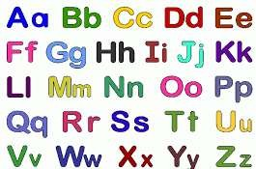

Las Vocales son: a, e, i, o,u. Hay vocales abiertas como a, e, o y cerradas como i, u.

Las consonantes son: b, c, ch, d, h, j, k, l, ll, m, n, ñ, p, q, r, s, t, v, w, x, y, z.

Lectura y escritura de palabras y oraciones sencillas y representación de imágenes.

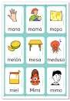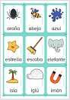

Oraciones
El perro ladra en el patio.
Mi mama barre la casa con la escoba. Ese elefante camina despacio.
Tengo en mi ano cinco dedos.
La isla está rodeada de agua.
Comprensión lectora Los Gatitos de Marcela
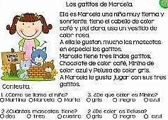

- Práctica / Transferencia
En el siguiente grupo de letras encierra las vocales
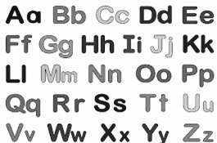

En el abecedario marca con una X las consonantes M, S, P, L, T, D, Y. C

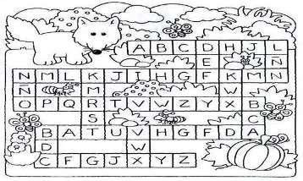

Observa las imágenes y escribe su nombre
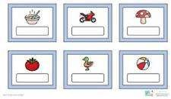

- Escribe dos palabras que comiencen con cada letra inicial del abecedario.

- Lee las siguientes oraciones y explica con tus palabras su significado.

• El patio está sucio.

• La puerta está dañada.

• El día está nublado.

• María y José son buenos amigos.

• Los niños cuidan sus mascotas.

- Lee en voz alta el siguiente texto.

LA LECHUZA
Soy la vanidosa “dama blanca”. Los humanos me Llaman lechuza todo el mundo está de acuerdo en que Soy la más hermosa de la familia búho, por mi bello Plumaje claro y la fina mezcla de colores, como el Blanco, el gris y el anaranjado.

Para conservarme hermosa necesito comer una Buena dieta. Es por eso que ratón campestre y las Musarañas hacen parte de mi régimen alimenticio. Claro que a veces me alimento de gorriones o de Grandes insectos.

Pero no solo soy hermosa, también he demostrado ser Muy inteligente y veloz. Soy la única capaz de volar Y atrapar un pequeño ratón en la oscuridad más Profunda, ya que mi finísimo oído me permite Encontrar el lugar exacto en donde se encuentra mi presa.

¿Soy una verdadera reina de la belleza, cierto?

7. Teniendo en cuenta la lectura anterior.
Responde:
a) ¿Por qué la lechuza se considera inteligente y veloz?

b) ¿Por qué dice que es una reina de belleza?

c) Clasifica las palabras resaltadas en la lectura y escríbelas en tu cuaderno. Comenta a qué se refieren.

8. En las siguientes palabras aparecen escondidos los nombres de algunas frutas. Descúbrelas y escríbelas en cada línea.

Esperar ---------------------------

Rapiña -------------------------------

Cocoliso-------------------------------

Demora---------------------------------

- Descripción de la Evaluación y Valoración / cierre
Se tendrá en cuenta la manera de participación de cada estudiante, como lee, escribe, como se expresa o responde al momento de dar respuesta a una pregunta.
El desempeño en las actividades que realiza.

 | Si | No | A veces
¿Te gustaron las actividades?
¿Conoces e identificas las letras del Abecedario?
¿Lees y escribes palabras y frases sencillas?
¿Describes los personajes de un relato?
¿Puedes crear un texto a partir de la ilustración de imágenes?

